Технологическая карта урока естественнонаучного цикла с включением заданий формата PISA
на развитие математической грамотности

Предмет: физика________________________________________________________________
Класс: 7______________________________________________________________________
Тема (раздел) курса: Взаимодействие тел.____________________________________________
Тема урока: Масса тела. Единицы измерения массы.___________________________________
Цель урока: сформировать у учащихся понятие массы тела в физике и познакомить с единицами ее измерения.

№ | Этап урока | Решаемая задача  (для учителя) | Деятельность ученика | Деятельность учителя
1 | Адаптационный этап | 1. Адаптация учащихся к деятельности на уроке | Орг.момент. Настраиваются на учебную деятельность. | Приветствие учителя, создание атмосферы психологического комфорта, проверка готовности  Здравствуйте, садитесь.  Сегодня мне посчастливилось провести урок в вашем классе.  Хочу в сотрудничестве с вами провести наш урок.  Я готова к нашему сотрудничеству и надеюсь, чтобы это было взаимно.  Задание ученикам:  Завершите следующие высказывания:……….  В совместной беседе выявляются затруднения предыдущих знаний.
1 | Адаптационный этап | 2. Выявление предварительных знаний учащихся и определение их границы | Заканчивают предложение. Предложенные учителем, используя знания полученные на предыдущих уроках:  -взаимодействие – это..  - изменить скорость тела можно, если…  - при взаимодействии разных тел их скорости меняются…
2 | Основной  этап | 1. Формирование знаний, отношений, действий, опыта | Участвуют в беседе и формировании плана работы по теме:  1.интертность тел;  2. масса-мера инертности тел;  3.единицы измерения массы. Эталон массы;  4. прибор для измерения массы тела - весы.  Смотрят видеофрагмент:* Инертность тела*, предложенный учителем, по новой теме урока. | 1.Беседа учителя по теме, вырабатываем план работы.  Учитель формулирует задание по работе над видео фрагментом.
2 | Основной  этап | 2. Разрешение интеллектуального затруднения - находится ответ на проблемный вопрос | Самостоятельно изучают вопрос № 3 плана ( по учебнику) и отвечают на заранее, поставленный учителем, вопрос.  Аргументируют свой выбор  Выдвигают предположения, в ходе обсуждения приходят к выводу о необходимости выполнения следующих этапов. | 2.Формулирует ученикам вопрос, содержание которой отражает взаимосвязь темы предыдущего урока и нынешнего: Что такое масса тела?  Предлагает ученикам аргументировать свой выбор ответа.
3 | Творческий этап | 1. Первичное закрепление знаний, действий, отношений, опыта на основе их применения | Самостоятельное Выполнение задания 1 в формате PISA ( вопросы №1 и №2) «Багаж в аэропорту». | 1.Предлагает ученикам аргументировать свой выбор ответа на задания 1 и 2  2.Предлагает продемонстрировать доказательство применения своего выбора в реальной жизни человека.  Организует обсуждение результатов работы, проделанной ранее  Организует проверку и самопроверку, акцентирует внимание на конечных результатах, организует рефлексию*:  Что сегодня на уроке самое трудное?  Самое важное?  Самое интересное?  Оцените свою деятельность на «лестнице знаний». Низкая ступенька- плохо понимаю, средняя - понимаю, но нужно ещё поработать, верхняя - всё понимаю, всё получается.
3 | Творческий этап | 2. Повышение уровня формируемых знаний на основе применения разно уровневых и творческих заданий | Применяют усвоенные на уроке знания и приемы для выполнения творческого задания.  Каждая группа представляет результаты своей работы по заданию 2, остальные – задают вопросы, участвуют в обсуждении полученных результатов.

Задание : «Багаж в аэропорту».
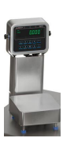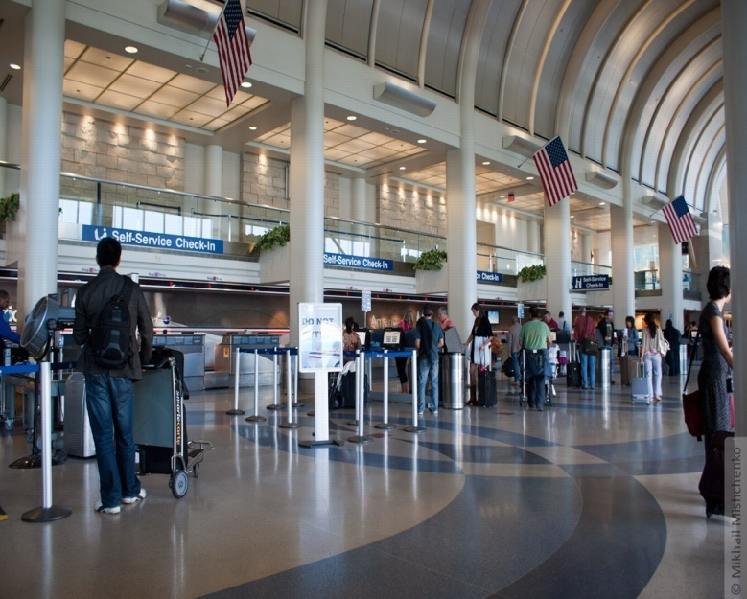
Студент Иван собирается полететь на каникулы на самолете авиакомпании « Россия». Он узнал, что в салон самолета можно взять ручную кладь массой не более 7 кг. Также в стоимость билета входит 1 место багажа массой до 20 кг.
Если у пассажира несколько мест багажа, то на каждое из них можно оформить дополнительное место багажа. Дополнительное место – один предмет массой до 20 кг – стоит 1000 р.
Если предмет массой больше 20 кг, то за каждый «лишний» килограмм сверх двадцати нужно заплатить ещё 300 р. (масса округляется в большую сторону до килограмма).
Прибыв в аэропорт, Иван Иванович взвесил каждый предмет своего багажа.
19 кг 900 г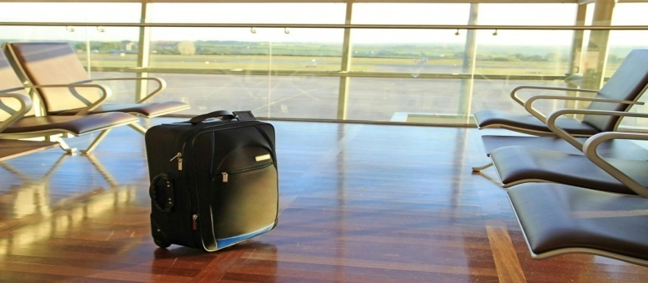
1 кг 800 г 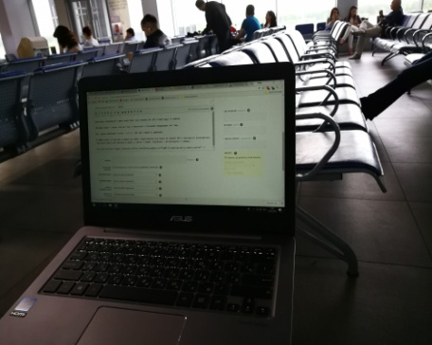
3 кг 900 г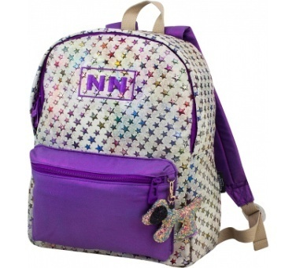4 кг 500 г

Вопрос 1.
Какие два предмета может взять с собой в салон самолета Иван ?
Запишите в следующей таблице названия этих предметов.
Ручная кладь:
Решение 1 | рюкзак | 3 кг 900 г
Решение 2 | ноутбук | 1 кг 800 г

ОЦЕНКА ОТВЕТА НА ВОПРОС 1
Критерии оценивания: | Баллы:
Получен верный ответ | 1
Получен неверный ответ | 0
Максимальный балл 1
Ответ принимается полностью
Код 1: рюкзак и ноутбук
Ответ не принимается
Код 0: Другие ответы
Код 9. Ответ отсутствует.
ЦЕЛЬ ВОПРОСА 1:
Описание: Проанализировать информацию о приведенной ситуации.
Область математического содержания: Применение математических понятий, фактов, действий и аргументации.
Контекст: Научный
Познавательная деятельность: Применять

Вопрос 2.
Иван взял в салон самолета рюкзак и ноутбук. Как Ивану поступить с оставшимися предметами?
Запишите ответ, объясните его.
Ответ: чемодан и коробка будут сданы в багаж.
Объяснение:
провоз чемодана входит в стоимость билета, как багаж до 20 кг;
за коробку придется доплатить 1000 рублей, как дополнительное место багажа.
ОЦЕНКА ОТВЕТА НА ВОПРОС 2
Критерии оценивания: | Баллы:
Получен верный ответ | 2
Получен ответ, но нет объяснения | 1
Получен неверный ответ | 0
Максимальный балл | 2
Ответ принимается полностью
Код 1: чемодан и коробка будут сданы в багаж
Ответ не принимается
Код 0: Другие ответы
Код 9. Ответ отсутствует.
ЦЕЛЬ ВОПРОСА 2:
Описание: Проанализировать информацию о приведенной ситуации.
Область математического содержания: анализ данных и установление зависимости
Контекст: Научный
Познавательная деятельность: Интерпретировать
( Интерпретация данных и использование научных доказательств для получения выводов )
Пояснение:
(анализировать, интерпретировать данные и делать соответствующие выводы)

